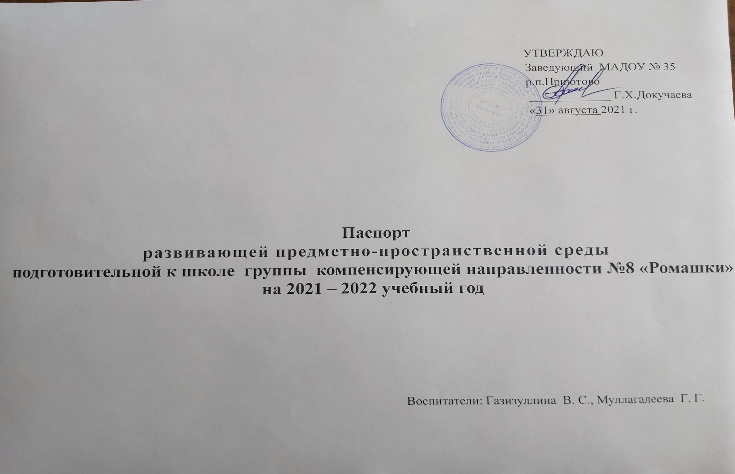
Организация развивающей предметно-пространственной среды в соответствии с требованиями ФГОС ДО
Согласно ФГОС дошкольного образования содержание образовательной программы должно обеспечивать развитие личности, мотивации и способностей детей в различных видах деятельности и охватывает следующие структурные единицы, представляющие определенные направления развития и образования детей:
Социально-коммуникативное развитие
Познавательное развитие
Речевое развитие
Художественно-эстетическое развитие
Физическое развитие.
Виды деятельности дошкольников в пределах каждой образовательной области могут реализовываться на основе потенциала развивающей предметно-пространственной среды ДОО с соответствующим наполнением
Предметно-пространственная развивающая среда Организации (дошкольной группы, участка) должна обеспечивать:
- реализацию различных образовательных программ, используемых в образовательном процессе Организации;
- в случае организации инклюзивного образования – необходимые для него условия;
- учёт национально-культурных, климатических условий, в которых осуществляется образовательный процесс.
Организация образовательного пространства и разнообразие материалов, оборудования и инвентаря (в здании и на участке) должны обеспечивать:
- игровую, познавательную, исследовательскую и творческую активность всех категорий воспитанников, экспериментирование с доступными детям материалами (в том числе, с песком и водой);
- двигательную активность, в том числе, развитие крупной и мелкой моторики, участие в подвижных играх и соревнованиях;
- эмоциональное благополучие детей во взаимодействии с предметно-пространственным окружением;
- возможность самовыражения детей .
Традиционные материалы и материалы нового поколения должны подбираться сбалансировано, сообразно педагогической ценности (среда не должна быть архаичной, она должна быть созвучна времени, но и традиционные материалы, показавшие свою развивающую ценность, не должны полностью вытесняться в угоду «новому» как ценному самому по себе).
При создании предметной среды учитываются следующие принципы:
-полифункциональности: предметно-пространственная развивающая среда должна открывать перед детьми множество возможностей, обеспечивать все составляющие образовательного процесса и в этом смысле должна быть многофункциональной;
- трансформируемости: данный принцип тесно связан с полифункциональностью предметной среды, т.е. предоставляет возможность изменений, позволяющих, по ситуации, вынести на первый план ту или иную функцию пространства (в отличие от монофункционального зонирования, жестко закрепляющего функции за определенным пространством);
- вариативности: предметно-пространственная развивающая среда предполагает периодическую сменяемость игрового материала, появление новых предметов, стимулирующих исследовательскую, познавательную, игровую, двигательную активность детей;
- насыщенности: среда соответствует содержанию образовательной программы, разработанной на основе одной из примерных программ, а также возрастным особенностям детей;
- доступности: среда обеспечивает свободный доступ детей к играм, игрушкам, материалам, пособиям;
- безопасности: среда предполагает соответствие ее элементов требованиям по обеспечению надежности и безопасности.
Как наиболее педагогически ценные, Стандарт выделяет игрушки, обладающие следующими качествами:
1. Полифункциональностью. Игрушки могут быть гибко использованы в соответствии с замыслом ребенка, сюжетом игры в разных функциях. Тем самым игрушка способствует развитию творчества, воображения, знаковой символической функции мышления и др.
2. Возможностью применения игрушки в совместной деятельности. Игрушка должна быть пригодна к использованию одновременно группой детей (в том числе с участием взрослого как играющего партнера) и инициировать совместные действия – коллективные постройки, совместные игры и др.;
3. Дидактическими свойствами. Игрушки должны нести в себе способы обучения ребенка конструированию, ознакомлению с цветом и формой и пр., могут содержать механизмы программированного контроля, например некоторые электрифицированные и электронные игры и игрушки;
4. Принадлежностью к изделиям художественных промыслов. Эти игрушки являются средством художественно-эстетического развития ребенка, приобщают его к миру искусства и знакомят его с народным художественным творчеством.
Предметно-пространственная развивающая среда и игровая среда в каждой возрастной группе детского сада в соответствии с ФГОС ДО должна иметь отличительные признаки, а именно:
- для детей третьего года жизни - это достаточно большое пространство для удовлетворения потребности в активном движении;
- для детей четвертого года жизни - это насыщенный центр сюжетно-ролевых игр с орудийными атрибутами;
- для детей пятого года жизни, необходимо учесть их потребность в игре со сверстниками и особенность уединяться;
- для детей шестого и седьмого года жизни важно предложить детям игры ,развивающие восприятие ,память ,внимание и т.д.

Материалы и оборудование | Общие принципы размещения материалов в групповом помещении
Игровая деятельность | В связи с тем, что игровые замыслы детей 5-7 лет весьма разнообразны, весь игровой материал должен быть размещен таким образом, чтобы дети могли легко подбирать игрушки, комбинировать их "под замыслы". Стабильные тематические зоны полностью уступают место мобильному материалу — крупным универсальным маркерам пространства и полифункциональному материалу, которые легко перемещаются с места на место.  В обслуживании игровых замыслов универсальные маркеры игрового пространства и полифункциональный материал приобретают наибольшее значение. Крупные и средние игрушки-персонажи как воображаемые партнеры ребенка уходят на второй план, поскольку все большее место в детской деятельности занимает совместная игра с партнерами-сверстниками. Функция сюжетообразования принадлежит разнообразным мелким фигуркам-персонажам в сочетании с мелкими маркерами пространства — макетами. В известном смысле мелкие фигурки-персонажи начинают выполнять функцию своеобразных предметов оперирования при развертывании детьми режиссерской игры.  Сюжетообразующие наборы меняют свой масштаб — это игровые макеты с "насельниками" (тематическими наборами фигурок-персонажей) и сомасштабными им предметами оперирования ("прикладом").  Универсальные игровые макеты располагаются в местах, легко доступных детям; они должны быть переносными (чтобы играть на столе, на полу, в любом удобном месте). Тематические наборы мелких фигурок-персонажей целесообразно размещать в коробках, поблизости от макетов (так, чтобы универсальный макет мог быть легко и быстро "населен", по желанию играющих).  "Полные" сюжетообразующие наборы — макеты типа "лего" (замок, кукольный дом с персонажами и детальным мелким антуражем) могут быть предоставлены детям, но надо иметь в виду, что они в меньшей мере способствуют развертыванию творческой игры, нежели универсальные макеты, которые "населяются" и достраиваются по собственным замыслам детей.
Продуктивная деятельность | Педагогическая работа с детьми старшего дошкольного возраста организуется по 2-м основным направлениям:  - создание условий в группе для самостоятельной работы;  - факультативная, кружковая работа с детьми.  Создание условий для самостоятельной работы включает: наличие различных материалов, удобное их расположение, подготовка места для работы (стол, застеленный клеенкой для работы с бумагой, место, оборудованное для шитья, стол-верстак для работы с деревом), подготовка необходимых инструментов, соответствующих размеру детской руки. Это, прежде всего, относится к молоткам, стамескам, ножам, ножницам и т.п. Они должны быть настоящими, со всеми рабочими качествами, чтобы ими можно было что-то действительно делать, а не имитировать труд. Плохой инструмент, не дает возможности ребенку получить результат и приносит только разочарование и раздражение.  Все острые предметы (иглы, ножницы, ножи, крючки) должны убираться в закрывающиеся ящики. Во время работы детей с ними необходимо особое внимание педагога, обеспечение определенной техники безопасности. Так, если сформировать у детей правильный навык шитья — иголка идет вверх и от себя — можно предоставить детям больше самостоятельности при работе с иглой.  Дети данного возраста предпочитают чаще работать индивидуально, поэтому мест для занятий должно быть предусмотрено в 1,5 раза больше, чем количества детей в группе. Рабочие места для детей, занятых практической, продуктивной деятельностью должны быть хорошо освещены (находиться около окна или обеспечены дополнительными местным освещением).  Для развития творчества детей в самостоятельной работе необходимо позаботится о подборе различных образов: картинок, рисунков с изображением поделок, игрушек, вариантов оформления изделий, выкроек кукольной одежды, готовых изделий, сшитых или связанных взрослым, схем с изображением последовательности работы для изготовления разных поделок и т.п. Это дает детям возможность почерпнуть новые идеи для своей продуктивной деятельности, а так же продолжить овладение умением работать по образцу, без которого невозможна трудовая деятельность.  На верхней полке шкафа выделяется место для периодически меняющихся выставок (народное искусство, детские поделки, работы школьников, родителей, воспитателей и др.).  На следующей помещаются материалы и оборудование для работы с бумагой и картоном (различные виды бумаги и картона, выкройки, краски, кисти, клей крахмальный, казеиновый, ПВА, карандаши, салфетки, ножницы и др.). Затем — все для работы с использованным материалом (различные коробки из-под пищевых продуктов, парфюмерии, шпагат, проволока в полихлорвиниловой оболочке, поролон, пенопласт и др.).  Далее на полке располагается все необходимое для шитья (только в подготовительных к школе группах): одна — две швейные детские машинки; коробка с набором ниток, пуговиц, тесьмы, резинки; коробка с кусками различных видов тканей; альбом с образцами тканей; выкройки; шаблоны и др.  Для работы с деревом в группе может быть оборудован уголок труда или выделено специальное помещение.  Для конструирования в старших группах специального места не выделяют, а используют те же столы, за которыми дети занимаются, или любые свободные  Мелкий строительный материал хранят в коробках. Крупный — убирают в закрытые шкафы и стеллажи. Пластины, как для настольного, так и для напольного строителей находятся здесь же. Мелкий материал складывают в коробки.
Познавательно-исследовательская деятельность | Размещение материала в группах старшего дошкольного возраста примерно такое же, как в средних группах. Объекты для исследования в действии располагаются в специально выделенном уголке экспериментирования (с рабочим столом на несколько человек и полками или стеллажом). Наборы образно-символического материала помещаются компактно в коробках на открытых полках шкафа, стеллажах. Здесь же находится и иллюстрированная познавательная литература. Нормативно-знаковый материал целесообразно расположить поблизости от магнитной или обычной доски, большогофланелеграфа. Необходимо широко использовать стены группового помещения для размещения больших карт, иллюстрированных таблиц и т.п.
Двигательная активность | Основной набор оборудования и пособий находится в физкультурном зале, так как разные виды занятий по физической культуре в основном проводятся в нем.  Оборудование для спортивных игр желательно хранить в секционном шкафу или в закрытых ящиках  Обручи, скакалки, шнуры советуем разместить на крюках одной свободной стены в группе.  Физкультурное оборудование располагается в группе так, чтобы дети могли свободно подходить к нему и пользоваться им.

Общие принципы размещения материалов в групповом помещении подготовительной к школе группы

Паспорт предметно-развивающей среды в группе
Образовательные области | Наименование центров | Материал
ПОЗНАВАТЕЛЬНОЕ РАЗВИТИЕ | Ц. конструирования | Крупный строительный материал  Средний строительный материал (деревянный)  Конструкторы «Лего»  Мозаики
 | Ц. экспериментирования (лаборатория) | Микроскоп  Лупа, компас, песочные часы, весы  Баночки с крупами  Песок, зеркало  Картотека опытов и экспериментов  Поролон, ткани, мех, кожа, бумага, камни, ракушки, магниты, свеча, гуашь, шишка, глина
 | Ц. природы | Комнатные цветы  Плакаты: «Календарь природы»;  Дидактическая папка с комнатными растениями  Различные виды животных (домашние, дикие)  Дидактические игры  Трудовая зона: губки, салфетки для ухода за цветами, фартуки, клеенки, лейки, инструменты для ухода за комнатными растениями
 | Ц. нравственно-  патриотический | Дидактические игры  Демонстрационный материал «Дружба народов», книги  Башкирский уголок
 | Ц. занимательной математики | Рабочие тетради с заданиями  Наборы геометрических фигур  Демонстрационный материал  Различные настольно-печатные, дидактические игры
СОЦИАЛЬНО-КОММУНИКАТИВНОЕ РАЗВИТИЕ | Ц. сюжетно-ролевой игры | Набор « Парикмахерская», «Магазин», «Больница», «Шоферы», «Семья»  Уголок детской мебели
 | Ц. безопасности | Демонстрационный материал, плакаты:  Дидактические игры  Жезл, светофор  Дорожные знаки, книги, игрушечные машины разных размеров;
 | Ц. игровой | Куклы  Набор детской посуды  Хлебобулочные изделия  Набор фруктов и овощей
 | Ц. дежурства | Уголок дежурства по столовой  Фартуки для дежурных  Предметы для сервировки
РЕЧЕВОЕ РАЗВИТИЕ | Ц. речевого развития | Познавательно – речевое развитие (наглядно – дидактически материал)  Серии картинок «Времена года», сюжетные картинки с разной тематикой  Дидактические игры
 | Ц. книги | Детские книги, журналы, книжки-малышки  Портреты детских писателей
ХУДОЖЕСТВЕННО-ЭСТЕТИЧЕСКОЕ РАЗВИТИЕ | Ц. театрализации | Оснащение для разыгрывания сценок (наборы игрушек-персонажей сказок, ширма для кукольного театра, маски, театральные атрибуты)  Дидактические игры
 | Ц. творчества | Доска, мел, клеенка для стола  Шаблоны, трафареты, различный материал для нетрадиционного рисования  Цветные карандаши, мелки цветные, цветной картон, гуашь, акварельные краски, баночки для воды, цветная бумага, кисти, бумага, точилки, ластики, салфетки, раскраски, пластилин, дощечки, стеки, ножницы, клей  Образцы народно-прикладного искусства, книжки - раскраски
 | Ц. музыки | Портреты композиторов; альбомы с иллюстрациями музыкальных инструментов  Детские музыкальные инструменты  Дидактические игры: «Музыкальные инструменты»; «Музыкальные молоточки»;  «Веселые молоточки»
ФИЗИЧЕСКОЕ РАЗВИТИЕ | Ц. физического развития | Маски для подвижных игр, кегли, скакалки  Закаливающие дорожки  Мячи, флажки, палочки, кегли, скакалки, обручи  Картотеки: гимнастики для глаз, физкультминуток, пальчиковой гимнастики, подвижные игры, закаливающие процедуры побудка, дыхательная гимнастика  Дидактические игры
 | Ц. здоровья | Валеологические игры «Полезно-вредно», «Хорошо – плохо», «Собери фигуру человека»  Иллюстрированный материал о значении гигиенических процедур, пользе движений, закаливании, соблюдении распорядка дня  Пособия для развития дыхания. Массажные мячики.

